**计算机程序设计基础（C++)**

**实验报告**

专业班级： 软工2303

学 号： 8209230314

姓 名： 董浩禹

**实验报告成绩：**

|  |  |  |  |  |  |  |
| --- | --- | --- | --- | --- | --- | --- |
| **实验** | **实验一** | **实验二** | **实验三** | **实验四** | **实验五** | **总评** |
| **成绩** |  |  |  |  |  |  |

**批阅教师：**

**实验一、实验环境与简单程序设计**

**一、实验目的**

1、掌握集成开发环境，掌握C++程序的基本要素以及完整的C++程序开发过程。

2、掌握基本数据类型、运算符和表达式的使用。理解隐式转换和强制转换，理解数据超过该数据类型

表示范围时的溢出。掌握不同数据之间的混合算术运算中数据类型的转换。

3、变量的定义与常量的使用。

4、输入、输出的实现。

5、编译信息的理解与错误的修改。

6、简单程序的设计。

**二、实验内容**

熟悉C++编程环境，可以使用VS；对已经能熟练掌握C++开发环境的同学，可

以跳过本部分内容）

**1.编辑输入下列程序，找出下面代码的错误并改正：**

#include<iostream>

using namespace std;

int main()

{

Int i = k + 1;（使用WPS批注功能修改了）

cout << i++ << endl;

int i = 1;

cout << i++ << endl;

cout << "Welcome to C++"<<endl;

return 0;

}

**2.求圆锥的体积：要求键盘输入圆锥底的半径、锥高，使用标识符常量定义圆周率。**

(1)创建一个控制台项目

(2)在文件中输入程序内容，存盘

(3)编译、连接、运行；观察结果

**3**.**通过下面程序验证你所使用系统上运行的C++编译器中每个基本数据类型的长度。**

#include<iostream>

using namespace std;

int main()

{

cout << "char length:" << sizeof(char) << endl;

cout << "int length:" << sizeof(int) << endl;

}

**4.观察下面程序的执行结果。**

#include <iostream>

#include <iomanip>

using namespace std;

int main()

unsigned int testUnint=65534; //oxfffe

cout << "output in unsigned int 1 type:"" << testUnint<< end; //<<oct;

cout << "output in char type:!" << static_ cast<char>(testUnint)<< endl;

cout << "output in short type:" << static_ cast<short>(testUnint)<< endl; //为什么结果为-2?:

cout << "output in int type:" << static_ cast<int>. (testUnint)<< endl;

cout << "output in double type:"<< static cast<double>(testUnint)<< endl;

cout << "output in double type:" <<setprecision(4)<< static_ cast<double>(testUnint)<< endl;

cout << "output in Hex unsigned int type:" <<hex<< testUnint<< endl; //16进制输出

system("pause");

return 0;

**自己编程测试一下将testUnint按8进制输出<<oct;将一个实数转换成int,观察结果。**

**5.编程，输入华氏温度，将其转换为摄氏温度后输出（保留两位小数）。**

**三、算法分析，程序结果**

1.

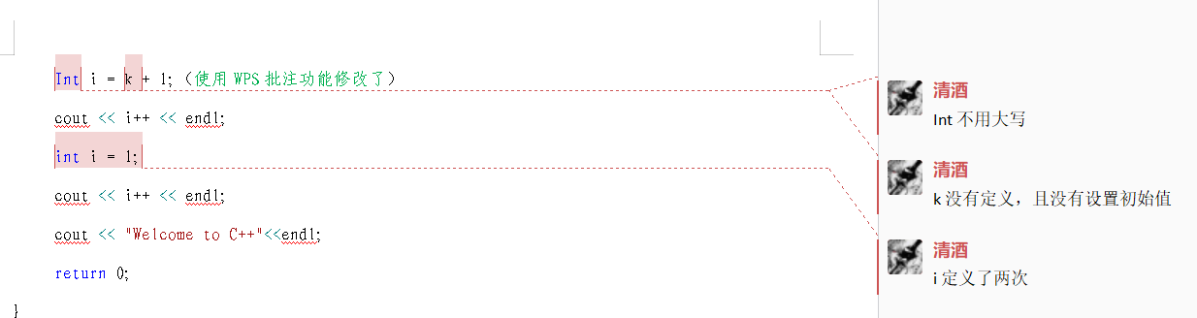

2.

#include<iostream>

using namespace std;

int main()

{

float V;

float pi = 3.1415926;

int r , h ;

cout << "r=" << endl;

cin >> r;

cout << "h=" << endl;

cin >> h;

V = r * r * h * pi/3;

cout << "V=" << V << endl;

return 0;

}

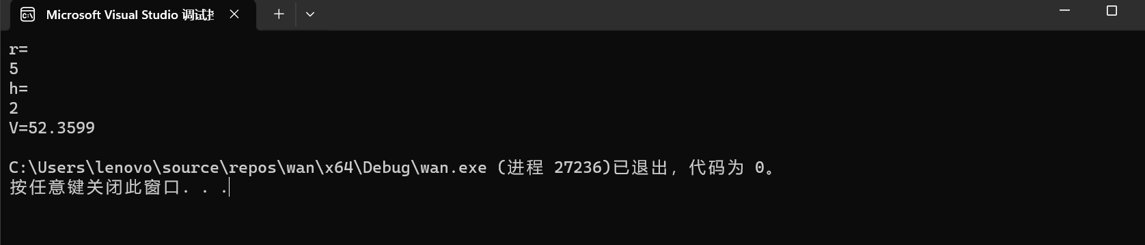

3.

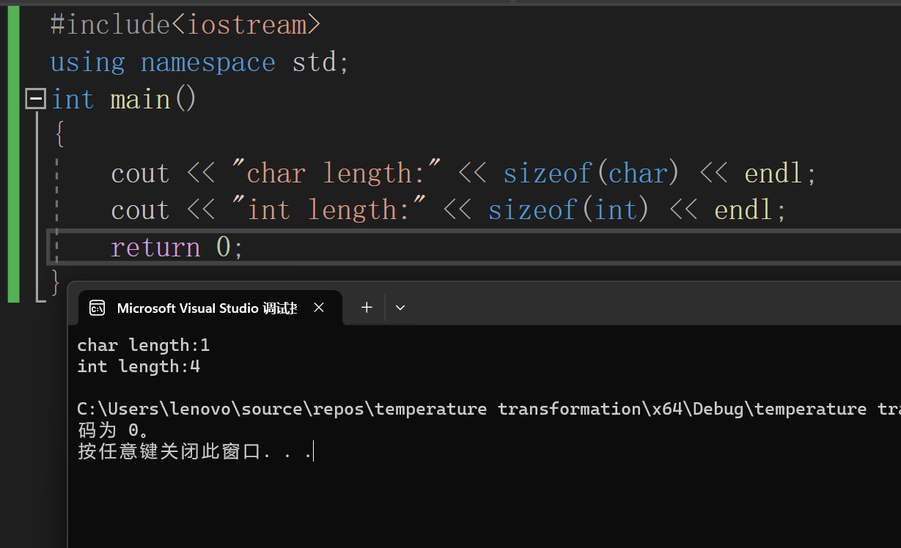

4.#include <iostream>

#include <iomanip>

using namespace std;

int main() {

unsigned int testUnint = 65534; //oxfffe

cout << "output in unsigned int 1 type:" << testUnint<< endl; //<<oct;

cout << "output in char type:!" << static_cast<char>(testUnint) << endl;

cout << "output in short type:" << static_cast<short>(testUnint) << endl; //为什么结果为-2?:

cout << "output in int type:" << static_cast<int>(testUnint) << endl;

cout << "output in double type:" << static_cast<double>(testUnint) << endl;

cout << "output in double type:" << setprecision(4) << static_cast<double>(testUnint) << endl;

cout << "output in Hex unsigned int type:" << hex << testUnint << endl; //16进制输出

cout << "output in 8进制" << oct << testUnint << endl;//转化成八进制

system("pause");

return 0;}

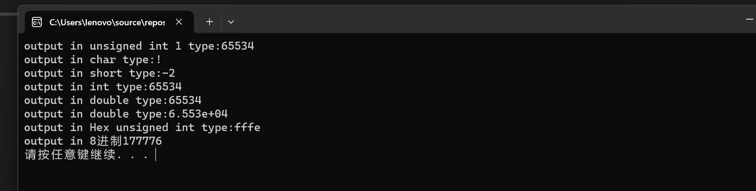

5.

#include<iostream>

using namespace std;

int main()

{

double temF, tem;

cout << "temF=" << endl;

cin >> temF;

tem = (temF - 32) * 500 / 9;

int i= tem;

tem = i;

tem=tem /100;

cout << "tem=" << tem << endl;

return 0;

}

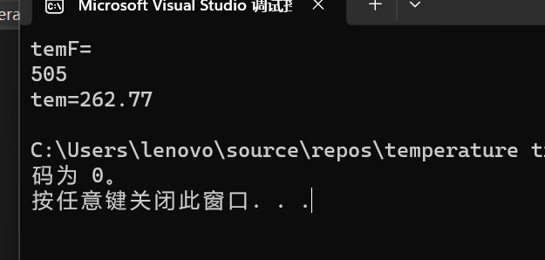

**四、遇到的问题与解决方法**

1.在写入cin和cout语句时总是把<>尖括号方向搞反，好在VS可以自动纠错

2.实验1-5中不知道如何保留小数点后两位，通过上网查询的方法知道了 先把原数字*100，然后强制转换数据类型成int型，再转换成float或double型再➗100就可以保留小数点后两位，但通过这种方式保留的不是四舍五入，而是去掉后面部分的所有数字

**五、体会**

本次实验过程中，我发现我的动手能力与所学理论相差甚远，有许多不明白的地方，但好在可以通过上网上搜寻解决办法的方式来解决，我认为相比于我学会了如何去敲代码，我更大的收获是学会了如何去面对自己不会的问题，并想方设法去解决它。

**实验二、数据结构**

**一、实验目的**

1、学习与掌握逻辑运算与逻辑表达式。

2、熟练掌握if、switch、while、do-while，for语句的语法结构与执行过程。

3、掌握选择、循环程序的设计方法

**二、实验内容**

1、输入一个字符，如果为小写，转换为大写输出，否则，输出其后继字符的ASCII码值。

2、输入x计算表达式的值：

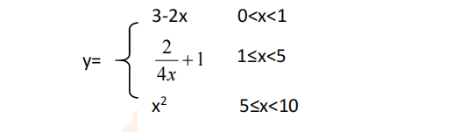

分别输入 0.2, 1, 5 , 0,观察输出结果。

1. 输入三角形的三条边，求周长，并判断该三角形是否为等腰三角形（提示：要三边是否可以构成三角形）。

4、 完成计算器程序，实现（+ - * / %）运算。考虑除数为 0 与运算符非法的情况。

5、输入一行字符，分别统计出其中英文字母、空格、数字字符和其它字符的个数。

提示：从键盘上读入一个字符给变量 c，判断 c 是属于哪种字符并计数，循环读入下个字符，直到回车换行字符'\n'为止。

cin，scanf（）都不能读入空格以及‘\n’字符，查找资料解决输入这两个字符的方法。

（这个题训练大家自主学习能力以及如何获取新知识、探索解决未知问题的能力。）

6、编写一个程序：从键盘上输入两个正整数，求 a 和 b 的最大公约数与最小公倍数。

7、使用循环结构输出下列图形：

*

**

***

****

*****

8、从键盘输入 a，用迭代法求 a 的平方根 x= *a* 。求平方根的迭代公式为：

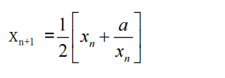

要求精确到|xn+1 - xn|<10 -5。

提示：迭代法是把 xn代入迭代公式右边，计算出 xn+1来，然后把 xn+1 作为新的 xn ，计算出新的 xn+1，如此重复，直到|xn+1 - xn|<10 -5 时，xn+1 为所求的平方根。可以把 a 作为 xn 的初始值。

思考：（1）如果输入 a 为负，在运行时会出现什么情况? 修改程序使之能处理任何的 a 值。

(2）能否|xn+1 -xn|<10 -10或更小? 为什么? 请试一下。

9、苹果每个 0.8 元，第一天买 2 个，第二天开始，每天买前天的 2 倍，直到购买的苹果数不超过100的最大值，求每天平均花多少钱。

**三、算法分析，程序结果**

**1.**

#include <iostream>

using namespace std;

int main() {

char ch;

cin >> ch;

if (ch >= 'a' && ch <= 'z') { // 判断是否为小写字母

ch -= 'a'-'A'; // 转换为大写字母

cout << ch << endl; //

}

else {

cout << int(ch) + 1 << endl; // 输出后继字符的ASCII码值

}

return 0;

}

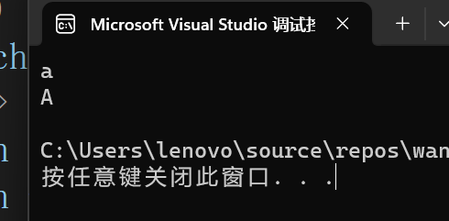

**2.**

#include<iostream>

using namespace std;

int main()

{

float x, y;

cin >> x;

if (x > 0 && x < 1) {

y = 3 - 2 * x;

cout << "y=" << y << endl;

return 0;

}

else if (x >= 1 && x < 5)

{

cout << "y=" << 2 / (4 * x )+ 1 << endl;

return 0;

}

else if (x >= 5 && x <= 10){

y = x * x;

cout << "y=" << y<< endl;

return 0;

}

return 0;

}

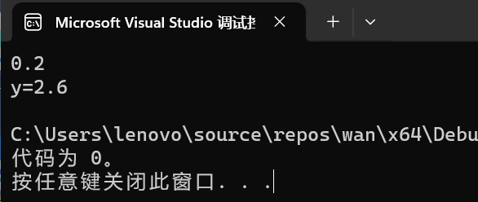

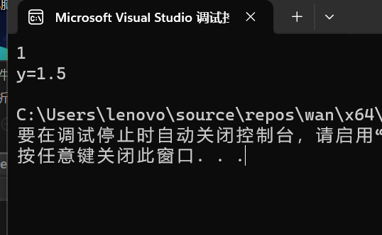

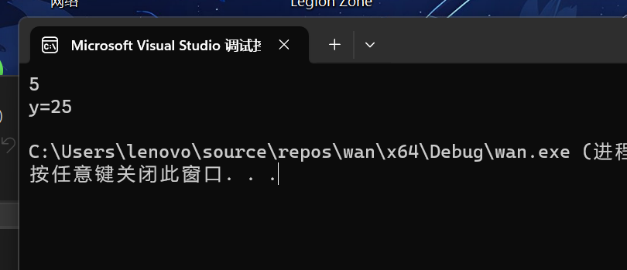

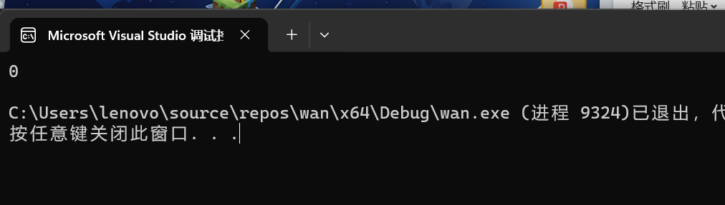

**3.**

#include <iostream>

using namespace std;

int main() {

float a, b, c;

cout << "请输入三条边的值" << endl;

cin >> a;

cin >> b;

cin >> c;

float C = a + b + c;

cout << "周长C=" << C << endl;

if (a + b < c || a + c < b || b + c < a) {

cout << "这不能构成三角形" << endl;

return 0;

}

else if (a == b || c == a || b == c) {

cout << "可以构成等腰三角形" << endl;

return 0;

}

else {

cout << "可以构成三角形，但不是等腰三角形" << endl;

return 0;

}

return 0;

}

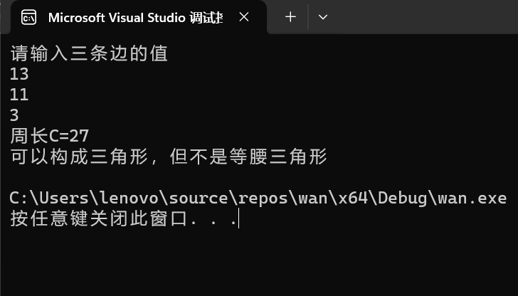

**4.**

#include <iostream>

using namespace std;

int main() {

double num1, num2, result;

char op;

cout << "please enter the first number" << endl;

cin >> num1;

cout << "please enter the operator" << endl;

cin >> op;

cout << "please enter the second number" << endl;

cin >> num2;

switch (op) {

case'+':result=num1 + num2;

cout << "the result is" << result << endl;

break;

case'-':result=num1 - num2;

cout << "the result is" << result << endl;

break;

case'*':result = num1 * num2;

cout << "the result is" << result << endl;

break;

case'/':

if (num2 == 0) {

cout << "除数不可为0" << endl;

return 0;

}

else {

result = num1 / num2;

cout << "the result is" << result << endl;

return 0;

}

break;

case'%':

if (num2 == 0) {

cout << "除数不可为0" << endl;

return 0;

}

else {

int a = static_cast<int>(num1);//类型转换一下

int b = static_cast<int>(num2);

result = a % b;

cout << "the result is" << result << endl;

return 0;

}

break;

default:

cout << "运算符非法" << endl;

}

}

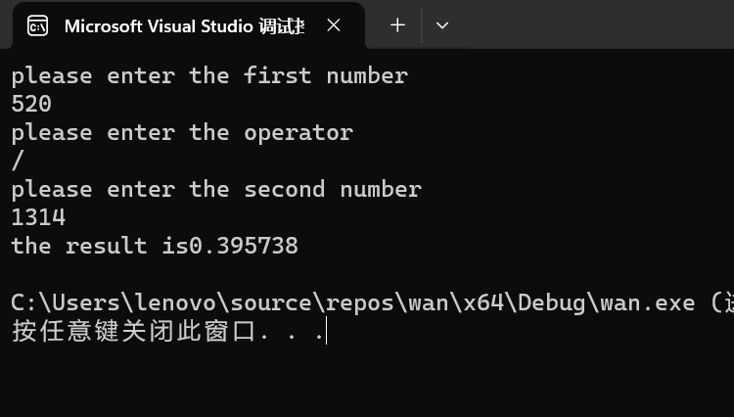

**5.**

#include <iostream>

#include<string>

using namespace std;

int main() {

int num = 0, space = 0, letter = 0, others = 0;

string sentence;

getline(cin, sentence);//输入

int size = sentence.size();//统计总个数

for (int i = 0; i < size;i++) {

if (sentence.at(i) >= 'a' && sentence.at(i) <= 'z')

{ letter++; }

else if (sentence.at(i) >= 'A' && sentence.at(i) <= 'Z')

{ letter++; }

else if (sentence.at(i) >= '0' && sentence.at(i) <= '9')

{ num++; }

else if (sentence.at(i) == ' ' )

{ space++; }

else

{ others++; }

}

cout << "num=" << num << endl;

cout << "letter=" << letter<< endl;

cout << "others=" << others << endl;

cout << "space=" << space<< endl;

return 0;

}

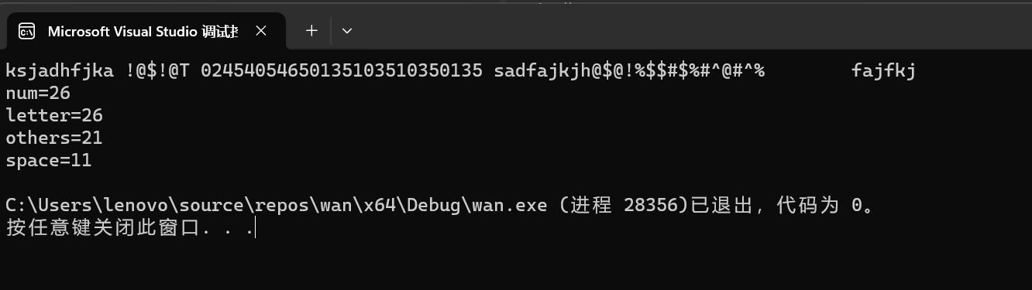

**6.**

#include <iostream>

using namespace std;

int main() {

int num1,num2;

cin >> num1;

cin >> num2;

int numx,numy ;

if (num1 >= num2) { numx = num2; }//找出小的

else { numx = num1; }

while (num1 % numx != 0 || num2 % numx != 0) {

numx--;

}//递减找最大公约数

cout << "最大公约数等于" << numx << endl;

if (num1 >= num2) { numy = num1; }//找出大的

else { numy = num2; }

while (numy % num1 != 0 || numy % num2 != 0) {

numy++;

}

cout << "最小公倍数等于" << numy << endl;

return 0;

}

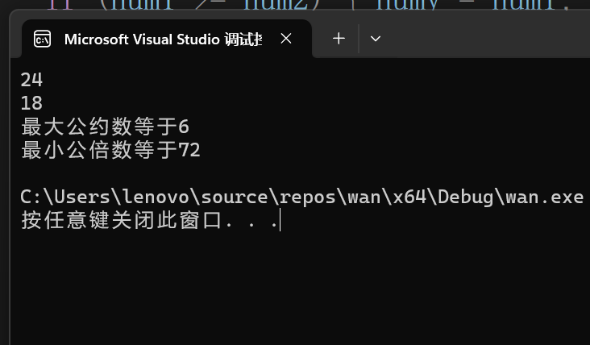

**7.**

#include <iostream>

using namespace std;

int main() {

int a, b;

for(int i=0;i<5;i++)

{

for (int j = 5;j >= 5-i;j--)printf("*");

printf("\n");

}

return 0;

}

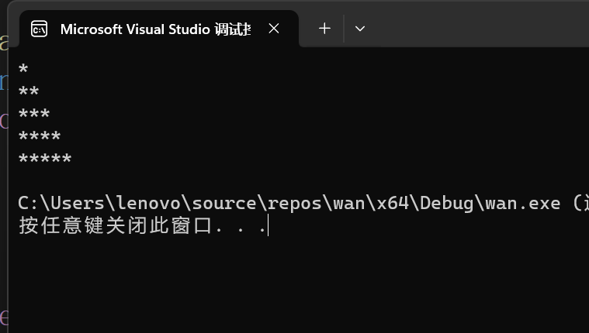

**8.**

#include <iostream>

using namespace std;

int main() {

double a,b,c;

cin >> a;

b = (a + 1) / 2;

float x;

do {

x = b;

c = (b + a / b) / 2;

b = c;

} while (abs(c - x) >0.00001);

cout << "平方根为" << b << endl;

return 0;

}

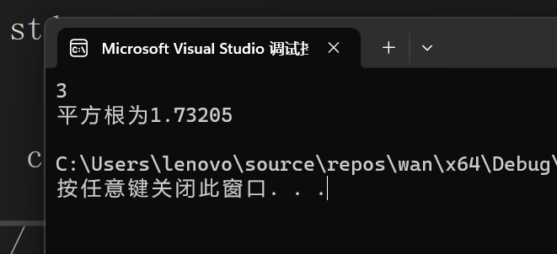

**9.**

#include <iostream>

using namespace std;

int main() {

float sum = 0;

float a = 0;

for (int i = 2;i <100;i *= 2) {

sum+=i;

a++;

}

cout << "平均每天花" <<sum/a*0.8<<"元" << endl;

return 0;

}

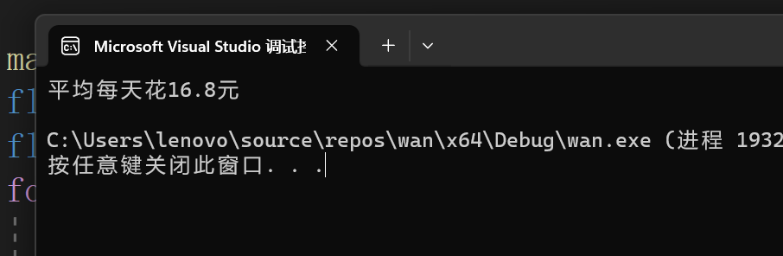

**四、遇到的问题与解决方法**

1.起初不知道怎么区分字母大小写，后来在网上学会了利用ASCII码来识别字母

2.不知道怎么识别符号，后来上网学的用switch（op）

3.统计各个类型字符个数那个，刚开始不知道怎么输入空格，上网去学了好久，有许多没用的信息，最后还是找到办法了

**五、体会**

在题目中有隐藏条件（如分母为零的分类讨论），对这些条件的审读不够细心

网络上的许多方法并不见得适用于每一种编程软件，还需要找到最适合自己的方法，则其善者而从之，不可盲从